「科普教育與傳播學門參訪計畫」
歐洲參訪活動報告

中華民國99年10月9日～10月18日

報告人
國科會科教處 梅家瑜

中華民國九十九年十一月八日

目 錄

- 參訪緣由與目的．．．．．．．．．．．．．．．．．．．．．．．．．．．1
- 參訪行程．．．．．．．．．．．．．．．．．．．．．．．．．．．．．．2
- King’s College London參訪紀要．．．．．．．．．．．．．．．．．．．4
- Royal Institute SMC參訪紀要．．．．．．．．．．．．．．．．．．．．12
- 倫敦政經學院參訪紀要．．．．．．．．．．．．．．．．．．．．．．．15
- University College London參訪紀要．．．．．．．．．．．．．．．．．18
- EU參訪紀要．．．．．．．．．．．．．．．．．．．．．．．．．．．．20
- VUB參訪紀要．．．．．．．．．．．．．．．．．．．．．．．．．．．24
- 德國魯爾工業區參訪紀要．．．．．．．．．．．．．．．．．．．．．．27

壹、參訪緣由與目的

在二十一世紀的現今，科技早已與人類的生活息息相關，科技的發展主導著人類生活方式的變遷，亦帶來了社會文化模式的轉變。而科技成為世界發展之主要動力外，其使自然環境所擔負的成本及風險以及人類價值的重大衝擊等等，亦產生爭議性的公共議題。因此提升國民科技素養不僅僅是加強國民對科學的理解，更應將公民參與科技爭議的討論（例如各種倫理議題）納入內涵之中。

本處一向關切國民科學科技的發展、學習，多年來除了致力於學校內外之科學與科技教育外，亦對於全民之科學科技理解、素養等議題推動相關研究。為因應時代變遷及國際學術發展之趨勢，並擴大科學教育之內涵，本處成立『科普教育與傳播』學門（英文名稱為Public Understanding and E），其主要目的即是擬定更廣泛與大眾科學理解相關議題，推動學術研究計畫，讓更多國內學者投入研究工作，產出具有高學術性之研究成果。

本年度計畫前往歐洲，行前擬定完備之行程計畫，在此次參訪行程中實際拜訪權威學者，並充分瞭解近年來西方國家在此領域之成就，因此各種媒體工具及傳播方式對國民科學素養所造成的影響亦為本行程參訪所關注之重點。而參訪之結果亦能運用至國內實際情境中，達到提升國民之科學科技素養內涵、鼓勵國民參與科技爭議的討論與科學傳播的活動之目的。

本次參訪計畫由科教處梅家瑜小姐與學界教授組成訪問團，由交通大學周倩教授（召集人）擔任團長，林崇熙教授、李秀珠教授、苑舉正教授、蔡甫昌教授、黃俊儒教授為團員，共計七人。參訪行程前往英國、比利時（歐盟）、德國、奧地利等國家。
貳、參訪行程

10月9日（星期六）
19:15 抵達倫敦希斯洛機場

10月10日（星期日）
全日 自由參觀科教館

10月11日（星期一）
10:30-12:30 King's College雙邊會談：由Professor Henry Rothstein主持進行會談，介紹King’s College 特有的學術進展包括 「風險治理中心(Center for Risk Management)」、科學及環境教育之推展、公眾參與概念之產生、科學教育與參與。
14:30-15:30 參訪Royal Institute SMC：由英國皇家研究院科學媒體中心的主管Dr. Ed Sykes進行簡報，介紹科學媒體中心(SMC)非營利機構的主旨與相關運作。
- SMC相關運作問答
- 公眾參與活動 (public engagement activities) 介紹、SMC參觀

10月12日（星期二）
13:00-15:30 拜訪Dr. Martin Bauer：與倫敦政經學院社會心理學系教授Dr. Martin Bauer晤面共進午餐，進行學術交流與討論。
- 如何由心理學觀點去看科技之社會呈現
- Public Understanding of Science期刊探討
15:30-17:30 訪問英國倫敦大學學院二位學者：拜訪科學傳播領域重要著作Science in Public之作者Dr. Steve Miller與Dr. Jane Gregory。

10月13日（星期三）
9:00 參訪歐盟委員會 (EU)：由Prof. David Zaruk進行接待，並由歐盟委員會官方人員進行簡報，介紹現行推動之科技溝通政策。
- 介紹歐盟「研究總部」科學傳播項目所推動的網站：Athenweb
- 研究：以圖片呈現科學；歐盟的科技研究因應傳播挑戰
- 介紹SIS（Science in Society）：提振與輔助科學文化的養成
晚上 晚餐暨學術討論會：與布魯塞爾3位科學傳播專家共進晚餐，並進行學術交流討論。
10月14日（星期四）
上午-11:30 參訪布魯塞爾自由大學：瞭解Science Shop的想法及實踐。
- 科學傳播研究者Ils De Bal：分享Science Shop的概念以及歷史
- 科學傳播研究者Wim Van Broec：介紹在兒童方面的實際應用方式
12:25-15:00 自Brusseles經Duren抵達德國Dusseldorf。

10月15日（星期五）
10:00 拜訪德國多特蒙德大學：由Jan Polivka助理教授及Lars Niemann助理教授簡報國際建築大展 (IBA Emscher Park，1989-1999) 十年回顧。
14:30 參訪魯爾工業區再生計畫中的老人安養院。

10月16日（星期六）
上午 參訪魯爾博物館 (Ruhr-Museum)。
下午 參訪奧伯豪森煤氣貯氣槽博物館 (Gasometer Oberhausen)。

10月17日（星期日）
19:35 自維也納搭乘長榮BR62返台。
參、King’s College London 參訪紀要

時間：2010年10月11日 10:30AM
地點：King’s College
Center for Risk Management
受訪人物：Professor Henry Rothstein, Professor Justin Dillon, Professor David Demeritt

10月11日參訪行程的第一站，來到位於泰晤士河畔的 King's College London。 與參訪團員會面晤談的是 Professor Henry Rothstein, Deputy Director of King’s Centre for Risk Management, Department of Geography; Professor Justin Dillon, Professor of Science & Environmental Education; Professor David Demeritt, Professor of Geography, Department of Geography。 會議是由 Professor Henry Rothstein 主持，在我方團長周倩教授說明此次參訪目的及團員自我介紹後展開，討論主題開始先環繞在King’s College 特有的學術進展包括 「風險治理中心(Center for Risk Management)」、科學及環境教育之推展、公眾參與(public engagement)概念之產生、科學教育與參與(science education and engagement)…。Henry說明了現代科技之進展，帶來了歷史上許多對於環境、生態與社會的危害事件，例如工業意外(industrial accident)、職業衛生問題(occupation health)、優生醫學(eugenic medicine)、狂牛症(BSE)、基改作物(GM corp)、魚農場(fish farm)、奈米科技(Nanotech)…，引發社會大眾對科學、科技、甚至科學家之疑慮與危險意識，開始抵制甚至限制與刪減科技預算，政府於是開始重視科技政策之公眾參與(public involvement in decision making)及溝通、決策之透明度(transparency)、公眾對科技風險之認知(public perception of risk)，並有政策來支持這些科技風險之溝通與共眾參與。

Professor David Demeritt 在瞭解數位團員也具有「科技與社會(Science, technology and society, STS)」 及「科技發展之倫理法律社會意涵(The ethics, law and society implication, ELSI)」之研究與教學背景後，便介紹了倫敦大學三個相關的研究中心包括: 「醫學法律與倫理中心(Center of Medical Law and Ethics)」、「風險治理中心 (Center for Risk Management)」、「生物醫學與社會中心(Center for Biomedicine and Society)」，這三個中心對科學家、醫療專業團體與民眾之科學教育與溝通、公眾之參與扮演了不同的角色與任務。附記將針對此三個中心之功能與特色另做進一步之研究與介紹。

隨後，討論聚焦於科技政策與公眾參與之模式，在面對經濟發展與風險治理之間的張力，以及公眾參與代表性問題(Delegation problem)之下，什麼是好或壞的公中參與(good or bad public engagement)? 在西方社會其形式已有許多實例經驗，例如 public poll, town hall meeting, focus group, citizen council…，然而這中間最重要的其實是讓讓科學家對「讓公眾知情(informed the public)」有責任(commitment)、非單方向地告知(one way transmitting)，公眾之科學認知(public understanding in science, PUS)與參與，也不是為了要綁架科學家(hijacking scientists)。
附記

倫敦大學國王學院 風險管理中心、醫療法律與倫理中心以及生物醫學與社會中心簡介
Introduction of King's College London: the Center for Risk Management, Center of Medical Law and Ethics and Center for Biomedicine and Society

國王學院地處英國首都倫敦的中心城區。學校毗鄰薩默塞特郡議院（Somerset House）而建，並欽賜永久持有權。直到現在，Strand校園仍然是該學院的主校區，它不僅處於倫敦市中心，而且還鄰近市政府、倫敦金融商業區（the City）、皇家法庭（Royal Courts of Justice）和四所律師學院（Inns of Court）。學院在倫敦市中心泰晤士河河畔有四處校區，主校園位於泰晤士河中游的河畔，其地理位置有諸多便利之處；此外在倫敦南部的丹麥山上也有丹麥山校園。國王學院的學生將享受到首都生活中各種絕佳的社會與文化機會。
倫敦大學國王學院由英國國王喬治四世創建於1829年，1836年與倫敦大學學院一起組成了倫敦大學，它是倫敦大學的奠基學院之一，同時它也是一所傳統的英格蘭教會管理的大學學院。它是倫敦大學最早建立的兩所學院之一，也是倫敦市中心一所多學科高等院校。在英格蘭，只有牛津大學和康橋大學歷史要早於倫敦大學國王學院。
該校學術地位不僅在英國高等教育界中首屈一指，而且其高品質的教學與科研在世界範圍內享有盛譽。國王學院已有８位諾貝爾獎得主，DNA螺旋結構正是由該校的科學家發現。選擇國王學院意味著您將到這樣的一所大學學習：它致力於營造令人奮發的學習環境和高品質教學，並努力通過其教學與研究更好地為社會貢獻。
倫敦國王學院設有7個學院，65個係，分別位於3個校區，可以提供200種以上本科學位課程和100多種研究生學位課程，是英國大學中開設科目最齊全的大學之一。不但醫學各科和語言學科出色，而且法學和其他人文學科也很優異。師資力量強大，教學設施一流。風險管理中心、醫療法律與倫理中心以及生物醫學與社會中心整合多項資源及人才，可供我們在學術及教學領域中獲得良好的學習

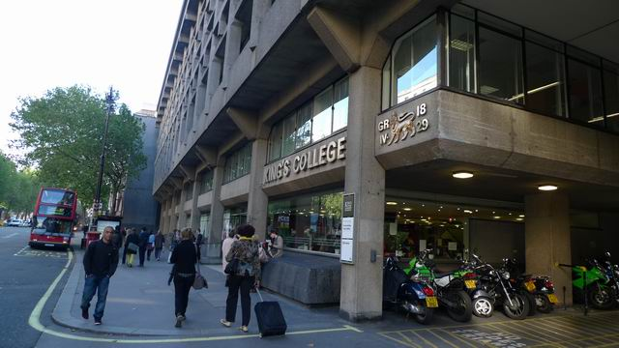
圖1：King’s College London

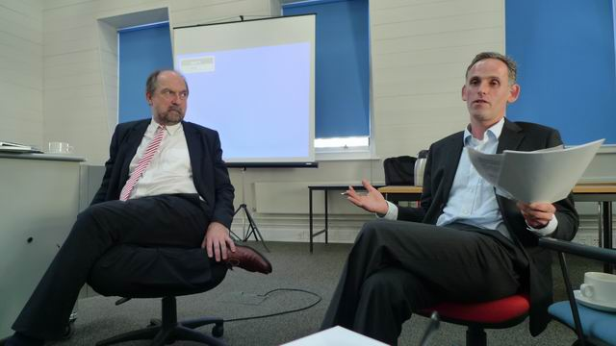
圖2：左為Professor Justin Dillon, Professor of Science & Environmental Education；右為Professor Henry Rothstein, Deputy Director of King’s Centre for Risk Management, Department of Geography

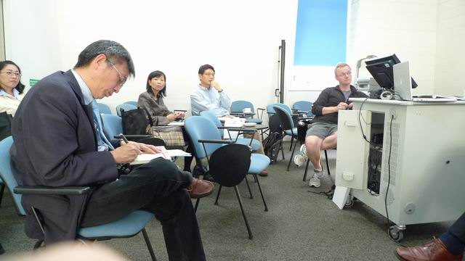
圖3：Professor David Demeritt, Professor of Geography, Department of Geography
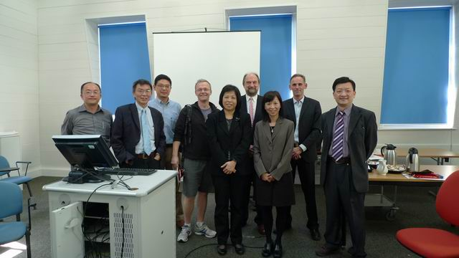
圖4：與King’s College London三位教授合照
肆、Royal Institute SMC參訪紀要

時間：2010年10月11日 2:30PM
地點：Royal Institute SMC (Science Media Center)
受訪人物：Dr. Ed Sykes

參訪過程：
地點設置在英國皇家研究院（Royal Institute, RI）裡面的科學媒體中心（Science media centre, SMC），是此行重要的參訪重點之一。SMC是一個類似非營利組織（NPO）的單位，主要職責是針對最新的科學議題及新聞進行相關的新聞稿或訊息提供。它在本質上就像是一個新聞通訊社，但是在行政關係上並不隸屬於英國皇家科學院。SMC成立於2002年的八月，主要是因為當時包括BSE（狂牛症）、基因改造作物（GM crops）、疫苗接種（MMR）及自閉症（autism）等問題對於英國社會的衝擊，為協助整體社會面對這種狀況所應運而生。

在整個參訪的過程中，是由SMC的主管Ed Sykes博士為參訪團隊進行簡報，說明整個SMC的緣起、主旨及相關運作方式。從簡報中指出，從許多數據可以發現，超過90%的英國民眾其實是透過「新聞」來獲取科學知識，但是科學家卻向來很少參與在這些事務的討論中。而一般的媒體又常常缺乏「好（good）科學」的報導，也就是內容常不是那麼與生活相關，也常常不是那麼正確，甚至常常被包裝地過度戲劇化與聳動。因此SMC的成立宗旨，是希望能夠將「正確」（accurate）及「以證據為基礎」（evidence-based）的科學訊息提供給新聞記者。讓某些科學相關的議題一旦成為關鍵時，新聞記者可以更加容易地去觸接到最佳的科學觀點，同時也可以讓更多的科學家可以投入在這些議題中，走向民眾。因此他們將自己存在的價值，清楚地定位幾個關鍵詞上，包括：可信的、快速的、正確的、權威的、獨立的、媒體精明的。

也由於現在的許多科學及科技議題同時也會牽涉包括政治、經濟、文化…等其他眾多因素，因此如何保持獨立客觀的立場，是SMC的一項重要挑戰。因此Sykes博士以今年度的經費為例，指出SMC總共從大約80個機構募款來獲得經費的支持，並且限制每一個機構提供經費的比例，以避免因為某一個單位規模的獨大。在這些補助的機構中，遍及NGO組織、大學、實驗室、媒體、學會…等，來源十分的多元與廣泛，可以避免意見的單一，並且能夠豎立獨立客觀的形象。因此，在這樣一個約8個專業人士所組成的專業辦公室中，雖然地點是座落在皇家研究院中，但是彼此卻僅是租賃關係，並不相互隸屬。

Sykes博士在簡報中指出，SMC所秉持的哲學是：We’ll get the media to ‘DO’ science better when scientists ‘DO’ media better。因此除了提供媒體立即可用的科學訊息之外，他們投注了許多心力去鼓勵科學家更經常、更快速及更有效地參與媒體。如果相較於台灣的狀況，媒體中科學報導的品質長期低落、缺乏有系統的人才培育管道、科學家置外於公民社會等，因此SMC的理念下，針對一個科學議題所規劃的整體實務作法就很值得我們參考。

如果就一個單一科學議題的處理流程來看，SMC大概的工作型態就是先針對正在發生的各種科學議題進行觀察及研究，過程中除了針對科學事件的正確性訪談專業領域的科學家之外，也會針對具爭議性的主題尋求不同領域專家的看法。當形成完整的新聞訊息時，再邀請報章記者及科學家參與會議，就像是開記者會一般，每次由SMC針對主題進行約20分鐘左右的簡報，再廣泛的進行相關的討論。在這個過程中，不僅提供了媒體記者明確與方便的訊息（解決實務工作上的需要），也提供了記者與科學家間互動的平台。而當這一個單位具有公信力及好形象的時候，其實被邀訪的科學家也多願意提供相關的協助及訊息，而認為這是一件有意義的工作。

從去年SMC的成果來看，共完成了80則報導主題的介紹，而這些主題也幾乎都登上了全國性媒體的版面，同時也有33個科學故事報導出現在BBC的廣播中，62個故事在每日郵報中（Daily Mail）。如果以八個人工作團隊的成本來看，它對於整體社會與世界所會發生的效益是十分卓著的（試想，除了英國國內之外，還有多少國家編譯英國報刊所發佈的新聞？）。

以Sykes在簡報中所提及的去年「H1N1新流感」新聞事件為例，當媒體披露的這一個事件時，SMC在短短四天內，就立即針對這一個事件做了下列幾個不同層次的處置：
- 在第一天就立即公布十位相關領域科學家對於新流感的立即評論。
- 快速地整理出幾個對於新流感（swine flu）的事實及觀念（science media fact sheet），包括什麼是新流感（what it is?）、它會傳染給人類嗎？（does it affect human?）、如何擴散（how does it spread?）等問題的簡要及正確說明。
- 陸續整理每天各種不同媒體針對新流感的報導及各種疑問
- 收集並整理各種來自於媒體記者的疑問
- 召集專家開會，針對前述的問題進行細部討論，並予以公布
- 進一步公布其他專家針對新流感的進一步評論

這個過程中，SMC順利地讓主要媒體陸續地發佈他們所提供的相關訊息，並廣泛地受到線上媒體記者的好評。Sykes也特別說明到，記者願意來參加SMC針對某些即時議題之簡報會議的原因，主要是遵循了幾個原則，包括：固定的時段（例如在星期一~三的早晨）、地點在倫敦中心（方便各方媒體）、頂尖的專家群、提供以事實為基礎訊息（極少的額外詮釋）、允許提問等。

歸結目前SMC在英國運作成功的原因，主要應該有下列幾點，可以作為台灣的借鏡：
（一）成功的經費來源與結構：由於科學及科技的議題也會與公部門所欲推動的許多工作相關連，如果只是單一地從政府來補助經費，則不免變成是政令宣導的單位，其公信力也將會大受影響。因此好的財務結構、募款能力、強健與活躍的非營利組織…，似乎都是重要的條件。
（二）提供媒體及科學「互惠」的平台：在這樣的一個運作中心裡，記者與科學家的參與缺一不可。SMC難得的地方就是搭建了一個互惠的平台，記者與科學家幾乎都可以在這裡各取所需。對於一個科學記者而言，可以順利地報導與交稿，無疑是生存最基本的要求，SMC滿足了這樣的需要。因為對於媒體記者而言，報導好一則科學新聞往往不是一件很經濟的事。例如，花很多精神去讀懂並寫出一個科學家的研究，往往被刊登一次之後就結束了；但是相對於政治新聞，可以像連續劇般的連載並追蹤報導，相對地有效益許多。對於一個科學家而言，如果相關的意見或評論出現在權威媒體中，其實對於自己的聲望也很有幫助。例如Phillips、Kanter、Bednarczyk及Tastad等人（1991）的研究就指出，同樣被刊登在著名〈新英格蘭醫學雜誌〉中的專業研究成果，如果也同時被〈紐約時報〉刊登及披露，則被其他科學研究所引述的比例幾乎是高於其他文章的三倍，所以SMC也提供了科學家這樣一個發聲管道。
（三）樹立品牌與知識的公信力：這一點是英國得天獨厚的優勢。首先，SMC座落於皇家研究院（RI）的建築中，雖然彼此之間無直接的隸屬，但是憑藉皇家研究院過去的輝煌科學研究傳統（共有13名諾貝爾獎的得主）的加持，以及位居英國倫敦中心的地理位置，不僅方便各種訊息之間的傳遞，更代表了可以動員諸多科學資源的公信威望。這都是SMC可以維持其專業性及高品質訊息提供的主要憑藉，讓參與的媒體能夠安心，投入的科學家亦與有榮焉，適促成一種正向的交互回饋關係。
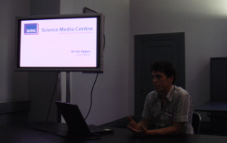
圖5：Dr. Ed Sykes進行簡報

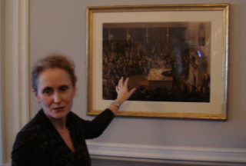
圖6：Dr. Gail Cardew介紹SMC
伍、London School of Economics and Political Science參訪紀要

時間：2010年10月12日 1:00PM
地點：London School of Economics and Political Science
The Institute of Social Psychology
受訪人物：Dr. Martin Bauer

參訪過程：
首先要介紹倫敦政經學院（London School of Economics and Political Science），倫敦政經學院為英國排名相當高的社會科學大學，它最特殊的地方是它所有的學系全部集中在社會科學相關的領域，其中最強的科系包括經濟學、法律學、社會政策、歐洲研究，這幾個領域在英國是數一數二的領域。倫敦政經學院成立於1895年，其學術表現非常地好，而且至今已經出了16個諾貝爾獎得主。倫敦政經學院提供大學部及研究所的課程，但所有的課程都集中在社會科學相關領域，它的主要目標是要藉由社會科學相關領域的研究及人才的培養，來改善社會並瞭解社會的發展，倫敦政經學院共設置了19個研究中心，強調學術研究的重要性，並聲稱在英國的各個大學中，其社會科學相關領域的研究排名最高。
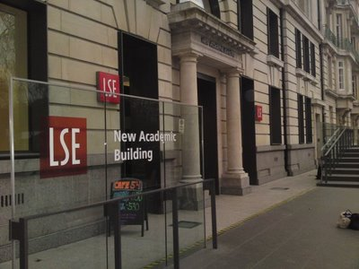
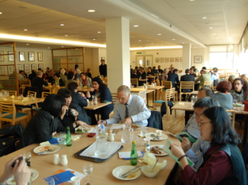
圖7：倫敦政經學院
圖8：與Dr. Martin Bauer學術交流餐會

參訪團隊拜訪了倫敦政經學院，屬於社會心理學院中的Martin Bauer教授，Martin Bauer教授他目前是社會心理學院中方法研究所（Institute of Methodology）的所長。Martin Bauer的主要研究領域在於，用心理學的觀點去看科技及科學如何在社會上呈現，大眾對科學及科技的態度如何以及大眾如何吸收科技相關的知識，另外，他也用心理學的觀點探討組織管理，包括組織中的工作設計，組織中的壓力以及組織學習等等領域，他目前的研究計畫包括生物科技與大眾，科學與英國媒體的相關性等等。
圖5：倫敦政經學院。

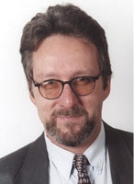
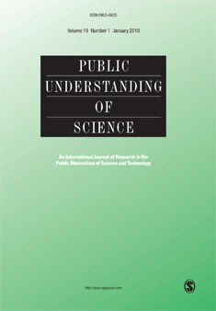
當然參訪團隊拜訪Martin Bauer的主要原因是，他是Public Understanding of Science的主編，目前全球屬於科學傳播的SSCI期刊僅有兩本，一本是Public Understanding of Science，另外一本是Science Communication，Public Understanding of Science目前的主編為英國倫敦政經學院的Martin Bauer教授，其前兩任主編分別是美國MIT 博物館研究的John Durant教授及美國Cornell大學傳播學系的Bruce Lewenstein教授，檢視Public Understanding of Science的主編其較具多元化，因為歷年來的主編分別來自美國、英國、加拿大等等，而Science Communication則源自美國，其目前的主編為Susanna Hornig教授，來自美國拉斯維加斯州的內華達大學。
圖9：Dr. Martin Bauer
Institute of Social Psychology, London School of Economics, UK
Chief Editor of Public Understanding of Science
Department Position held
Methodology Institute Head
Institute of Social Psychology Professor of
Social Psychology and Research Methodology
圖10：Public Understanding of Science

Public Understanding of Science這本期刊主要著重在科學的傳播、科學知識與大眾的瞭解，以及科學知識在社會上所扮演的角色等等，此期刊強調它的國際性，這可以從它的主編來自世界各國可以看出，另外，比起Science Communication這本期刊，Public Understanding of Science所涵蓋的內容主題較為多元而且廣泛，目前Public Understanding of Science的影響力指數（impact factor）相當地高，2009年達到1.981，在傳播領域的54本SSCI期刊中排名第四，而在科學歷史及科學哲學領域中的33本SSCI期刊中排名第二。

Public Understanding of Science歷年來的主題包含：
◎surveys of public understanding and attitudes towards science and technology
◎ perceptions of science
◎ popular representations of science
◎ scientific and para-scientific belief systems
◎ science in schools
◎ history of science education and of popular science
◎ science and the media
◎ science fiction
◎ scientific lobbying
◎ evaluative studies of science exhibitions and interactive science centers
◎ scientific information services for the public
◎ popular protest against science ('anti-science')
◎ science in developing countries and appropriate technology
◎ Comprehensive Coverage
◎ Public Understanding of Science publishes articles which are both broad in scope and detailed in coverage. Each peer-reviewed article encourages development of new knowledge and analysis.
◎ Regular Features Include..
◎ Research papers - Reports of original research
◎ Perspectives - Exploration of key ideas and issues in theory, practice, and policy
◎ Reviews - Commissioned reviews of recent books, exhibitions, and other issues of interest
◎ Bibliography - Annotated bibliography of recent research in the field

10月12日下午參訪團員與Martin Bauer教授在倫敦政經學院的正門口碰面，Martin Bauer教授邀請參訪團共7人在倫敦政經學院的教職員餐廳吃中飯並喝咖啡，而且Martin Bauer教授還特別請餐廳為參訪團準備了一個比較安靜，可以討論的地方，所以藉著吃飯與喝咖啡的過程中進行學術上的交流與討論，除了Martin Bauer教授之外，另外，英國倫敦大學學院（University college London, UCL）科學傳播與地球科學學系的教授Steven Miller也加入參訪團的交流與討論。根據Martin Bauer及Steven Miller兩位教授的說法，Public Understanding of Science這本期刊中有不少中國大陸的學者投稿，但台灣的學者非常地少，而且兩位教授也表示，他們覺得目前在科學傳播或是科學與大眾的參與這個領域上，中國大陸的發展似乎比台灣還更為蓬勃。另外，兩位教授也表示，他們的這本期刊很強調國際性，因此非常歡迎除了歐美以外的其他國家學者的投稿，而且就如Public Understanding of Science這本期刊的網站所述，其涵蓋的主題相當地廣，而且研究方法也歡迎量化、質化不同方法的學術文章。Steven Miller教授除了在科學傳播這個學術領域上非常專注之外，他也做了一些訓練歐洲各國的記者如何在科學新聞上進行寫作與採訪，他過去幾年來拿了歐盟的研究案，專門訓練歐洲各國的記者在科學新聞上能力的增進，而他這個研究案也類似行政院國科會科教處歷年在做的科技新聞培訓班。
參訪團隊也發現，Public Understanding of Science及Science Communication這兩本期刊有許多不同點，Science Communication所收錄的學術性論文比較著重在Communication這個領域上，而且研究方法主要以量化研究為主，而Public Understanding of Science其涵蓋的領域，除了傳播以外還包括科學哲學、歷史哲學、論述分析、生物科技、科學教育等等不同的學門，而且其研究方法就如主編Martin Bauer教授所言，質化、量化等等方法皆有包含。
陸、University College London參訪紀要
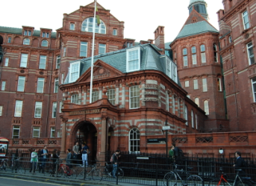
時間：2010年10月12日 3:30PM
地點：University College London
Department of Science and Technology Studies
受訪人物：Dr. Steve Miller, Dr. Jane Gregory
圖11：University College London
參訪過程：
在參訪英國倫敦大學學院（University college London, UCL）的行程中，主要是基於該學院在整體科學傳播的研究中具有領導性的地位。於UCL主要的訪問對象是Steve Miller與Jane Gregory，這兩位教授的主要著作為「Science in Public : communication, culture and credibility」一書，幾乎是科學傳播相關研究中，早期最完整的著作，對於科學傳播的相關研究影響深遠。這一本書除了在許多英語系國家中發行之外，更已翻譯成韓文的版本，中文版本則尚未發行。

在兩位作者中，Steve Miller教授為倫敦大學學院科技社會研究系的主任（Science and Technology Studies Department），同時也是「歐洲科學傳播工作坊計畫」（European Science Communication Workshops, ESConet）的主持人，期間指導了「歐洲科學傳播教師社群」（European Network of Science Communication Teachers），亦是國際「公眾科學及技術傳播社群」（Public Communication of Science and Technology network, PCST)）中科學委員會的成員。此外，Miller教授擁有十分特殊及豐富的經歷背景，除了曾經擔任過六年的政治記者外，在學術研究方面更有極為出色的跨領域深度及廣度。例如除了在大氣物理實驗室進行行星科學方面的研究之外，在STS相關的研究活動中，Miller近來的研究更焦注在科學及社會之間的關係，並且熱衷於發展在這個領域中相關的教學素材。其他的研究主題則包括天文學的公眾理解、物理科學普及化的個案研究、“ two cultures” 領域的歷史發展等。顯見他在科學及社會人文方面均有十分長足的涉獵及學養，是英國推動科學傳播相關研究及活動的靈魂人物。Jane Gregory博士則是UCL科技社會研究系的資深講師，當年因為受到Steve Miller的開課邀請應此主筆撰寫Science in Public : communication, culture and credibility一書，主要的研究旨趣除了科學傳播之外，亦涉及STS、科學史及天文史等方面的議題。

在訪問兩位學者的期間，先是與Steve Miller討論在英國如何形成科學傳播社群與相關推動工作的過程；與Jane Gregory的意見交換則著重在當時構思這一本書的經過，以及目前所執行的相關研究案。

在與兩位學者交換心得的過程中，對於現階段台灣科學傳播工作的推展而言，如何催生、扶植及教育科學傳播相關社群，應該最具有迫切的意義。其中Miller所推動的幾個相關工作，十分具有參考價值。

例如Miller在2005至2008年間，曾經接受歐盟執委會（European commission）的委託，在第六架構中的科學及社會計畫（FP6, Science and society）經費的項下，執行ESConet（European Science Communication Workshops）的計畫（目前下一個階段仍在執行中）。在這個期間，此計畫規劃與舉辦了各種工作坊，總共有超過170名的研究人員參與。這些研究人員主要是鎖定在剛入行的科學家，透過工作坊的舉辦，協助他們往後在面對媒體、政策制訂者、及不同民眾時能夠有效地溝通。此外，也讓這些研究者能有機會去反省及分析自己所從事的科學研究在整體社會中所座落的位置，進而可以對於民眾的參與抱持一種更為開放的態度。

這一個計畫所延攬的講員分別來自於12個歐洲國家中的17個高等教育及科學研究單位，均是在科學傳播研究及實務工作上，有長足投入及研究發表成果的人員。執行過程中，總共設計了12個科學傳播的教學模組，這裡面所傳遞的不只是一些傳播技能的訓練，還包括針對普羅大眾的寫作、媒體訪談的技巧、風險傳播、透過對話溝通科學、在科學社群中解釋各種衝突的狀況…等，共包括下列單元：

- Who are you communicating With, and Why?
- Media Writing
- Talking to the Media
- How Media Cover Science
- Presenting Research to Policy Maker
- Public Science on the Web
- Hands-On Science
- Communicating Risk
- Talking Science and Listening
- Science and Controversy
- the Social Sciences for Science Communication
- Science in Culture

從這些內容的規劃來看，可以發現除了研習一些面對社會或媒體的技巧之外，更可以鼓勵科學家批判性地去反省科學的社會、歷史、文化及倫理面向，十分具有意義。而且透過歐盟執委員會的經費資助，ESConet同時也變成是一個可以更加廣泛地進行相關經驗及知識溝通的社群平台，例如可以積極地參與在國際的各種科學傳播的會議或活動中，或是在許多國際論壇中發表。

從這一個ESConet的耕耘，可以發現台灣目前尚沒有形成一個清晰的科學傳播論述或是概念輪廓，也沒有一個學術或實務的社群基地。畢竟一個學術領域的成長與成熟，形成一個可以互通有無的學術社群，是重要的先決條件。從Steve Miller所從事的ESConet計畫中，其實提供了很多台灣可以參考的方向。
柒、EU（European Commission）參訪紀要

時間：2010年10月13日 9:00AM
地點：European Commission
Directorate-General for Research
受訪人物：Professor David Zaruk, EU Commission officials

參訪過程：
在這一次的參訪活動中，最具官方性質的訪問應當算是10月13日上午在歐盟委員會的訪問。歐盟委員會的位置，就在比利時首都住魯賽爾的市中心，交通位置很好，因為這一帶正是所有歐盟的重要機構的位置。當天參訪團一行七人，與在布魯塞爾為參訪人員作行程安排的D. Zaruk教授約好早上九點在委員會門口見面，然後就開始一整個上午，在「研究總部」(Directorate-General for Research)聽歐盟官員們為「臺灣公共理解科技與科技溝通訪問團」作簡報。

因為歐盟所安排的行程極為緊湊，總共有四位官員為參訪團介紹目前歐盟正在推動的科技溝通政策，所採用的報告方式都是由某一位官員提出報告，然後所有人針對報告的內容提出問題。由於歐盟在科技傳播的工作行之有年，因此除了提出極為詳盡的報告內容之外，還在桌子上擺滿了他們所提供的各式資料。

由於歐盟官員們的報告內容涉及許多正在進行中的工作，因此有許多地方的介紹對參訪團而言，顯得有些過於瑣碎。同時加上簡報的人員過多，又當場提供許多厚重的資料，因此在「一邊翻書，一邊聽課」的情況下，當時報告人所作的報告內容集中於下列三位人士：Michel Claessens, Patrick Vittet-Philippe, Raffaella Di Iorio三位。介紹Michel Claessens的理由，乃因他現任歐盟科技傳播組的執行主任，具有相當程度的代表性，也算是這次參訪過程中，遇見層級最高的現任官員。Patrick Vittet-Philippe是許多參訪成員中（例如周倩教授與梅家瑜小姐）的老朋友。他由於是現任新聞官的緣故，所以提出一份非常豐富的報告，幾乎成為這次利用一個上午參訪歐盟的主要報告內容。Raffaella Di Iorio是報告中唯一的一位女性，其主要報告內容是針對Patrick的部分做出進一步的說明，尤其是有關歐盟在科技的社會傳播上，對於女性問題方面的處理。

Michel Claessens的報告內容，主要是介紹歐盟「研究總部」中有關科學傳播項目下所推動的一個網站，叫做Athenweb。這是一個專門針對科學傳播所設計的分享平台，其主要的內容就是類似一個由官方機構所設置的資源分享空間。打開這個網站後所看到的，是一個奇大無比的資料庫，上方列出一排字：“Your Science Video Channel”。這一排字已經足以說明，「研究總部」已經企圖利用Youtube的方式，讓科學傳播的工作，透過網路無遠弗屆的功能，達到作家的效果。目前為止，至少在Michel Claessens的介紹中所述，該網站已經有超過800部影片片段。這些影片除了完全免費下載之外，還都已經翻譯成為英文，並且還有專人過濾上傳影片的品質，目的是為了教育與傳播之用。由於這是一個官方所設置的網站，因此科學教育工作者與傳播人員在需要直接提供影片與發表相關新聞時，Athenweb的工作平台要求一些註冊的限制，以確保安全與品質。

接下來的報告人是歐盟的新聞官，Patrick Vittet-Philippe。由於他會說一些中文，而且也曾經來過臺灣，因此對參訪團非常友善。一開始，他就提供了非常多的EU影片與印刷品，令人感覺收穫特別豐富，然後他展開長達一個鐘頭的報告，其中有一個極為系統性的結構，說明了目前「研究總部」中的科學傳播方面正在推動的工作，以及預期面對的挑戰。

研究：以圖片呈現科學；歐盟的科技研究因應傳播挑戰
- 在歐盟中心【第7次架構項目(Framework Program 7)的執行】。「第7次架構項目」是首次以六年期為推廣科技傳播的計畫。這個計畫的特點主要有如下三個方向：第一、預算最多（545億歐元）；第二、期限最長（以往多是以、4年為一期）；第三、參與的歐盟國家最多（27國）。

- 傳播歐洲研究：為什麼？
- 經濟上的必要性I：迎向全球的挑戰。
- 經濟上的必要性II：讓科技的生涯對年輕人而言更具吸引力。
- 社會上的必要性I：幫助歐盟回答對於科技溝通與傳播上，需要的，有問題的，必須關懷的以及期待的方面。
- 社會上的必要性II：提升科學家在社會中的印象。
- 社會上的必要性III：提升科學在社會中的印象。
- 政治上的必要性：讓科學成為歐盟社會核心並且能夠透過科學連結歐盟全體公民。

- 傳播歐洲研究：挑戰？
A. 不同的媒體文化、科學傳統與語言。
B. 傳播工作上努力的亟需部分就是科學新聞在量上的不足。
C. 科學媒體之快速變化。
D. 逐漸在編輯與財政上增加的壓力。

- 傳播歐洲研究：十個答案。
整體目標：讓科學對話成為公共政策的核心，也讓科學成為歐洲的核心。
A. 增加資源。
B. 將科學傳播增設為契約式的義務（參考「中華人民共和國科學技術普及法」？）
C. 增加歐盟科學家與研究計畫的曝光率。
D. 為科學家與組織提供更好的傳播工具與方法。
E. 促成所有科學傳播界人士之間的對話。
F. 幫助科學家克服新的媒體挑戰。
G. 幫助歐盟媒體記者克服新的科學挑戰（例如擁有更好的訓練與認知）。
H. 建立多元的歐盟組織與公司的相互支援機制。
I. 最大化科學機構的潛力。
J. 讓科學能夠以圖片作為展示的主要方法：
a. 所有的圖片應當具有現代感。
b. 能夠大量的應用科技影片平台（例如Athenweb）。
c. 能夠發行自己製作的影片。
d. 能夠與其他機構合作發行影片。
e. 能夠在專業的訴求上超越「科學電視影集」的品質。

Patrick的報告內容深入而且實際，其中雖然內容因為過多的緣故，不容易注意他報告內容中所涵蓋的系統性與整體性。我們基本上都認為，他的報告內容最具有前瞻性，也最足以代表目前歐盟對於科技傳播政策上所抱持的立場。

Raffaella Di Iorio是介紹的最後一位，也是最具有「柔性訴求」的一位。並不是因為性別的關係，而是因為報告的內容。坦白說，在上一位報告者的內容中，參訪團聽到許多積極的作法與政策執行的可能，但是在融合社會與科學之間的關係上，則都是由這一位的女性官員進行報告。從這裡也可以看得出來，他們彼此之間進行了一個非常好的搭配。

Raffaella Di Iorio的報各主要是針對FP7底下的SIS（Science in Society）為主。在FP下，SIS主要的工作原則有四項：開放、民主、多元與知識能力。在全年的預算當中，提振能力的項目佔據4217（百萬）歐元，其中專門針對SIS的項目所分配的經費是3.3億歐元。今年SIS的預算是4660萬歐元。
在這筆預算下，SIS所附則的主要工作也可以大致分為四項：
第一、前瞻性的規劃：目前為止，經由立法的程序，將透過條約的方式，將「歐洲研究區塊」（ERA）與SIS正式融合在一起。並藉此觀點，強調科學全然屬於社會的宗旨。
第二、確立所有SIS的行動成員包含：大學、博物館、政府機構、研究機構、國家科學院、媒體、經費提供機構、私人企業等。
第三、強調科學溝通與科學文化之形成，其中包含的主要角色與工作項目有：「女性與科學」、「正式與非正式的科學教育」、「科學與社會之間擴大交流與對話的可能」。
第四、SIS中的主要工作項目包含科學教育，其內容豐富包含：
A. 正式與非正式的教育規劃。
B. 以探索為主的科學教育。
C. 吸引女孩。
D. 維持城鄉的合於比例之參與。
E. 國家與歐盟之間科學活動的分別。
F. 將教育與生涯作結合。
G. 另外還有一象在SIS中與科學教育息息相關的部分，就是透過網路的運用，對於教學人員、研究人員以及政策制定人發揮更多的影響力。
最終，Raffaella Di Iorio強調，SIS在歐盟所企圖作的，主要在於提振與輔助科學文化的養成。這當然是一項極為遠大的目標。

心得感想：
從這次在歐盟委員會的參訪中，參訪團可以得到兩項重要內容：
第一、這種有關科技與社會之間的傳播、理解與教育的工作，是一項展現科技反省能力與文化素質的工作。歐盟政府對於SIS計畫挹注大量資金的事實，是我們感覺最為重要的部分。
第二、全面地啟動相關活動，是歐盟在介紹過程中令人印象最為深刻的地方。從FP7的長期編列預算以及年年大幅度成長的事實中，可以看到歐盟委員會對於相關事務的重視。從充分利用網路資源的方式，也可以看得出歐盟官員在執行政策過程上所展現的彈性。從他們不斷地強調婦女、城鄉、全民、通路等議題中，可以看得出歐盟地區對於採行民主與開放道路的堅持。從他們對於國際比較的重視中，也可以看得出歐盟對於爭取國際卓越上所關注的精力。

最後，在心得方面，建議如下兩點：
第一、配合實際情況，增派人員充分理解歐盟在PUST與SC方面的運作方式，寫成具體的建議白皮書，提供政府單位參考。
第二、在政府機構的年度預算中，為所有與本心得相關之領域發展，提供預算。預算一開始不必多，但總需要有，而且還要搭配執行計畫，在以後才能因為工作項目之繁複，而增加預算與增加執行期限。

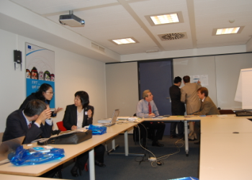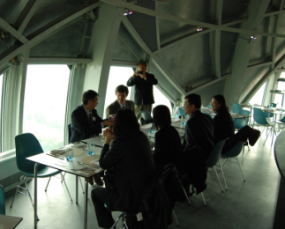
圖12：至EU研究總部參訪
圖13：與Professor David Zaruk晤面
捌、VUB（Vrije Universiteit Brussel）參訪紀要

時間：2010年10月14日 上午
地點：Vrije Universiteit Brussel
受訪人物：Ils De Bal, Wim Van Broeck

參訪過程：
在布魯塞爾自由大學（VUB）的參訪中，VUB的科學傳播研究者Ils De Bal及Wim Van Broeck分別跟參訪團分享了他們在Science Shop裡的一些想法及實踐。其中Ils De Bal主要是分享Science Shop的概念以及歷史，Wim Van Broeck則介紹他在兒童方面的實際應用方式。

將Science Shop作為科學傳播工作的一環，是基於他們對於科學傳播的界定：科學傳播是針對某個目標團體（target group）所採取的某些特定策略，而透過互動的方式來交換科學的訊息，並足以達成下列的反應：覺知（awareness）、增加知識、形成觀點、態度改變及行為改變。

因此Science Shop的理念是希望能夠真正地為一般民眾在科學的面向上賦權（empowerment），因此必須要深入到一般民眾的日常生活並與之結合。所以科學若要更能夠與一般民眾親近，就像是能夠在社區（community）中就開設科學的店鋪一般，透過與地方情境的相融，一方面可以滿足地方民眾或是非政府組織（NGO）的科學需要，另一方面亦協助創造整體社會的覺知。因此Science Shop所標示與扮演的，就像是科學與社會之間的連結，並且旨在處理非常實務性的問題，例如可以透過科技協助社區中有行動不便者的生活等。因此也可以說，Science Shop是推動科學傳播工作時，一個十分實際與具體的實踐管道。

心得感想：
除了VUB同仁報告中給予Science Shop的大致輪廓之外，如果從歐盟執委會（European Commission）的所發佈的資料中，可以更加細微地瞭解它的起源及樣貌。在歐盟執委會的Science Shop說帖中就指出，雖然目前全世界科學家的數量是人類歷史上前所未有的多，但是從著名的「歐盟晴雨表調查」（EU-wide Eurobarometer surveys）結果中卻可以看出，將近一半的歐洲人認為他們自己對於科學缺乏興趣及素養。而且伴隨著一種逐漸升高的感覺是，民眾認為科學所熱衷的，似乎不是抽象的科學知識不然就是利益。因應這個趨勢及問題，因此Science Shop也成為歐盟執委會所力推的一項科學傳播工作。

追溯Science Shop的概念，最初是起於1970年代初期，一群荷蘭的化學系學生協助當地的非營利機構解決科學的問題。後來在大學教師的協助下，他們更進一步地將目標擴大為增加市民社會（civil society）在學術圈中的影響力，並促進科學家與一般民眾之間的連結。之後，甚至在荷蘭的大學會設置一些簡單的紙信箱，作為民眾可以提出科學問題的地方。而每個紙信箱就像是一個科學的店鋪一般，作為科學家協助民眾解決在地科學問題時的管道，科學家也因此有機會可以提供在地化科學知識的服務。跟過去科學知識的遙不可及，有著很大的區別。為了提供這種在地的服務及連結，Science Shop旨在協助解決一些草根性的問題，也因此非常強調一種跨越社會、學科及性別疆界的服務取徑。

但是隨著這種「科學店鋪」觀念的散佈，也在不同的國家及文化中衍生出許多不同的執行型態。由於他們所服務的「客戶」主要是來自於市民社會及地方社區，所以不以營利為主，有的是完全免費性的服務，有的則是酌收最基本的費用，來維持組織的持續運作。秉持的就是一種「下而上」（bottom-up）的精神，而所有的作法及努力則圍繞在「參與」（participation）的概念上。因為唯有從基層衍生出來的動機及信念，才能夠讓這樣的實踐可長可久。

在Ils De Bal的簡報中，她也說明了幾個目前進行的類型及方式，例如Science Shop目前的主要型態可以區分為「學院為基礎」、「非學院為基礎」及「混合」等三種類型（如下表一所示）。

表一：Science Shop的機構類型（引自Ils De Bal簡報p.10）

在整體的執行趨勢上，又可以區分成幾個主要的趨勢，包括：歐洲、美加、非洲及亞洲都各自發展出適合自己情境的方式（如下表二所示）。

表二：Science Shop的機構類型（引自Ils De Bal簡報p.11）

從Science Shop的理念及推動取徑來看，可以發現它所強調的就是一種「實戰場」的科學知識，有別於教科書中那種「邊界條件」控制良好的「實驗室」科學知識。實戰場中的科學知識處於一個廣泛的社會文化脈絡中，需要接受其他知識、情境及價值觀的整合與挑戰，也真正能夠進入民眾的日常生活中。我們的社會常在考試及升學主義的魔咒下，變調地將科學知識化約為一種「溫室中的知識」。也就是除了服務考試的目的之外，它冰冷、去脈絡、無熱情、對社會無所謂…。Science Shop的作法，適可以提供在教室科學之外的許多可能性。
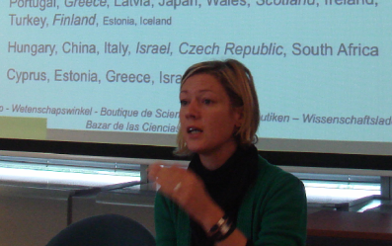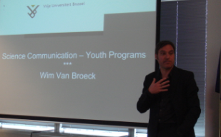
圖14：Ils De Bal分享Science Shop概念
圖15：Wim Van Broeck介紹實際應用

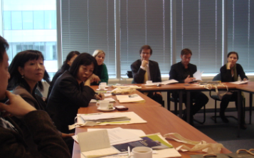
圖16：我方參訪團至VUB與會會談
玖、德國魯爾工業區參訪紀要

時間：2010年10月15日 至 10月16日
地點：Technical University of Dortmund
‘AWO-Seniorenzentrum’ in Duisburg
Ruhr-Museum
Gasometer in Oberhausen
受訪人物：Dr. Jan Polivka, Dr. Lars Niemann

參訪過程：
10月15日早上拜訪德國Technische Universität Dortmund（Technical University of Dortmund多特蒙德大學）之空間規劃系（Faculties of Spatial Planning），由Jan Polivka助理教授及Lars Niemann助理教授簡報第五屆國際建築大展（IBA Emscher Park，1989-1999）十年回顧。下午參訪魯爾工業區再生計畫中的老人安養院、Innenhafen Duisburg（Duisburg Inner Harbor 杜伊斯堡內港）。10月16日繼續參訪魯爾博物館、Gasometer Oberhausen（奧伯豪森煤氣貯氣槽博物館）、Duisburg Park（杜伊斯堡公園）。

德國魯爾區介於魯爾河、易北河、萊因河之間，而由Emscher河貫穿。魯爾區曾是德國最重要的煤礦及煉鐵所在之工業區。然而，隨著其他國家的重工業發展及此區的生態污染嚴重，魯爾區重工業於1950年代之後開始衰退，煤礦場從1957年140座衰退到2000年的7座。煤礦生產量從1939年的1億3千萬噸衰退到1989年的5千6百萬噸。極盛時期人口有650萬人（1955年），迄今僅剩530萬人。到了1980年代，此區有著明顯的社會經濟衰退、水污染、土壤污染、人口外移、失業率攀升等問題。因此從1988年開始，由Karl Ganser教授、北萊因─西伐利亞邦政府（North Rhine-Westphalia）首長Johannes Rau、城市規劃與交通部部長Christoph Zöpel等三要角領導的30人專業團隊開始構想IBA計畫，而從1989年得到政府每年300萬歐元的經費支持，開始為期10年、17個城市參與的區域振興計畫，不但成功地保留當地的古蹟、文化遺產、工業設計，並利用既有資源，將該礦區轉型為一個兼具綠能、科普教育、創意產業、生態旅遊、親善社區、與藝術展演的歐洲文化之都（2010年當選），並榮獲聯合國教科文組織通過成為世界遺產（World Heritage）。此為難得的文化保存與經濟開發相互涵化的佳例。

IBA Emscher Park計畫重點不在於提供經費給百來個子計畫，也不在於有一個宏偉的規劃，而在基於一個重視文化保存與自然生態保育的哲學觀而設定一個地域再生活化的願景，並設定若干應該遵循的規章與策略，包括：
- 跨領域合作
- 多元社會行動者參與，包括市民代表、企業界、市政府、第三部門、工會、職業公會、都市規劃者、建築師等。
- 環境再生、乾淨的水、環境保育
- 地景再造
- 文化資產保存與文化活動深化
- 居民安居樂業所需的工作機會與住屋計畫

在實施於93個地方的120個子計畫中，除了民生必須的水域淨化（將此區域受污染的的河水或運河恢復乾淨）、開設科技中心（以22個科技中心協助地方發展經濟）、住屋計畫（3000個住屋修繕與2500個新建屋計畫協助弱勢家庭得以住者有其屋）等外，對於經濟發展的幫助不在於過往工業政策以補貼或減稅等來吸引工廠進駐，而在於整體再生計畫的社會經濟吸引力，包括：
- 文化吸引力：以工業遺址活化為許多博物館、美術館、主題公園。
- 娛樂吸引力：發展580公里長的自行車道與步道、許多劇院、電影院、或於工業遺址改建的遊樂場、游泳池、攀岩場等。
- 社會吸引力：將工業遺址改建為住屋、發展公園式城鎮、綠能城鎮、發展大眾交通系統。
- 產業的吸引力：設置工業園區或科學園區來協助產業界進行新技術的研究發展。
- 生態的吸引力：讓大自然重新回來的Emscher河淨化、廢水處理系統、森林治理等。
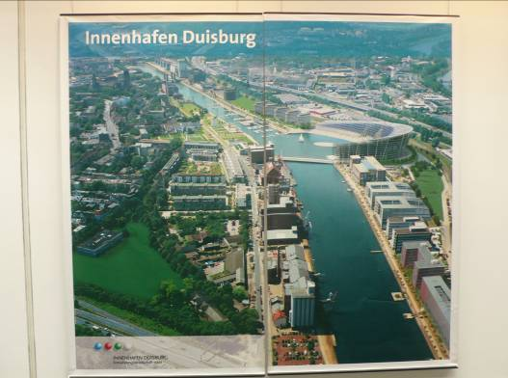 | 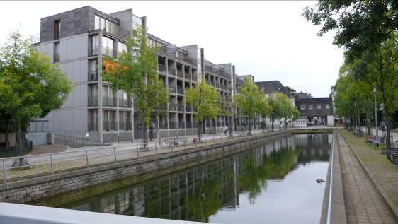
圖17：由建築大師Sir Norman Foster規劃的杜依斯堡內港再生計畫 | 圖18：水域淨化計畫、住屋計畫、再生能源計畫於此同時並行
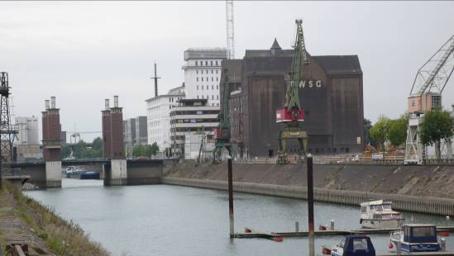 | 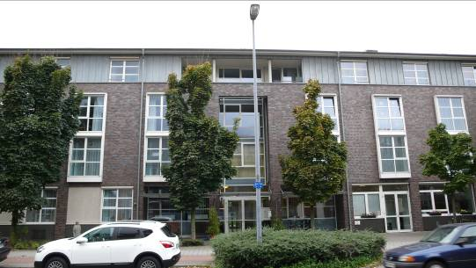
圖19：舊倉庫再利用為地方文史資料中心 | 圖20：住屋計畫中的老人安養中心

IBA Emscher Park計畫的成功在於它系統性地同時處理了每一個地方的人（人口、人才、認同）、文（移民、住屋、弱勢、文化資產保存等）、地（環境保育、環境再生）、景（地景建構）、產（產業再生、文化產業）等議題。這些議題彼此之間又能環環相扣，來使地域活化振興。IBA Emscher Park計畫並不在於一個主要規劃（master plan）下進行120個子計畫，而是將整個計畫當成一個永續發展的發展綱領（developing program）及朝向願景努力的長期發展策略。IBA Amscher Park計畫中的社會行動者關係網絡是同時以「由上而下」及「由下而上」發動。政府與規劃團隊「由上而下」地開啟此計畫構想、願景、規範、與提供經費，但亦同時由社區、民間團體、企業界「由下而上」地提出問題、需求、創意、構想。「由上而下」與「由下而上」需在中途相接合，以使計畫成型與進行。

在長達10年的計畫中，專業團隊將科學成功地帶進社區來協助問題解決與創意創新。科學的帶入並不僅是科學知識或技術協助，而在於先設定了一個超越性的哲學觀，即以生態保育與文化保存為前提與基礎的地域振興，才決定要引入何種科學技術。其次，科學技術的引入並非專家指揮地方接受，而是由科學家或工程師來與地方居民共同討論協商、設定問題、發展概念、提出多元方案。在此過程中，因為居民深入探討與自身住所或就業息息相關的議題，因而非常願意深入科技相關知識領域來學習，此乃成功的社區科學教育。其三，科學家或工程師並非單純地應用知識來解決問題，而是面對社區的綜合性議題與挑戰，必須跨領域合作或開發新的知識技能（例如希望以太陽能來取代燃煤能源），因而亦相對地促進了科學家或工程師成長。其四，IBA計畫帶入許多藝術計畫與活動，激發許多科學與工程的創意與創新來解決問題，更促進了許多文化產業的開展。

整個IBA Amscher Park計畫符合區域／城市進步的指標，包括公共參與、性別平等、族群平等、水資源淨化、生態保育、文化保存、安居樂業等。科學教育在這些環節中扮演不同的角色，而能促進地域振興與文化保存，此即為Science Shop的積極精神與作為所在。

魯爾博物館乃由舊有的洗煤工廠廠房改裝而成，展出魯爾工業區數千年來的文化遺跡、社會樣態、工業發展等歷史，並透過「Everything different again」、及「Heinrich Hauser: Black Coalfield」特展之老照片對於過去工業區發展中的職業傷害、環境污染、階級差異、工會運動、族群文化等進行深刻的反省。這般深刻的反省能力正是推動魯爾工業區再生的重要動力，也是台灣當前社會所欠缺的反省能力。

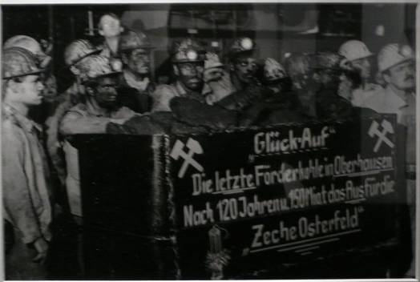 | 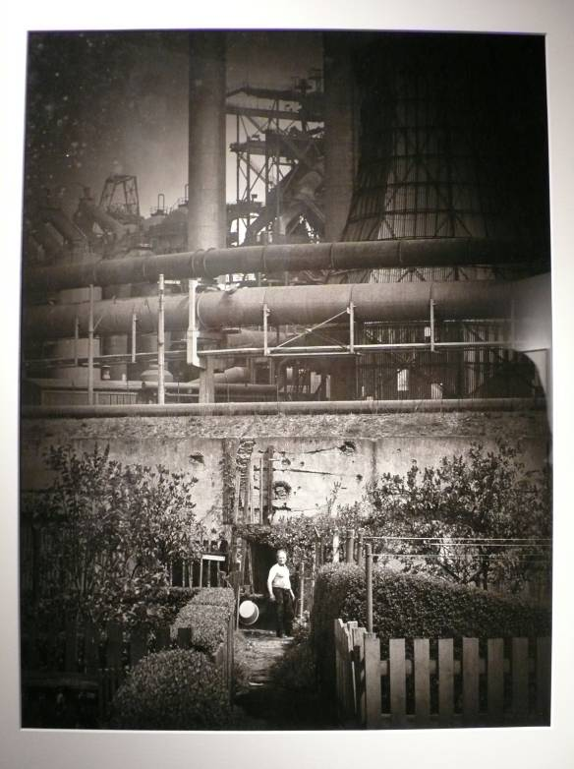
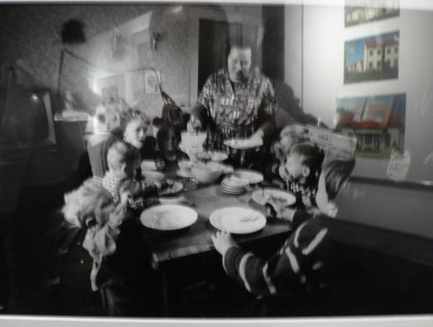
圖21：魯爾工業區歷史中的勞工生活樣態特展

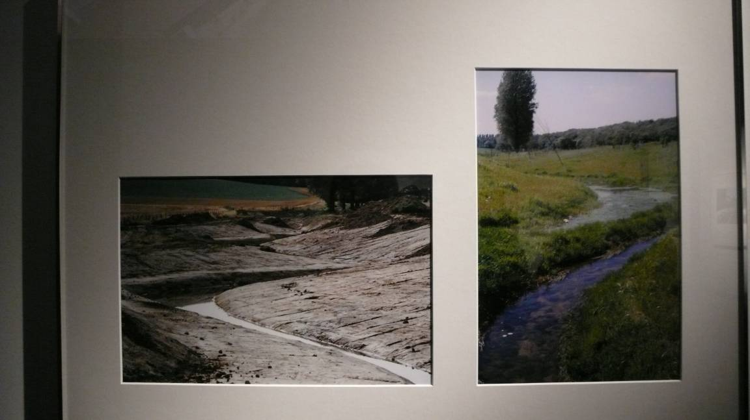
圖22：過去的環境污染與現在的生態復育整治

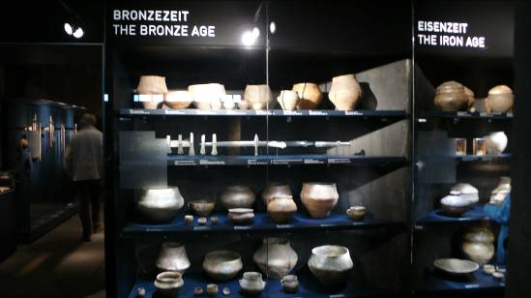 | 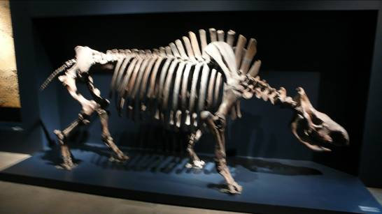
圖23：魯爾博物館內豐富的人文史與自然史典藏展示

117公尺高的Gasometer Oberhausen（奧伯豪森煤氣貯氣槽博物館）是由魯爾工業區當年的煤氣貯存槽所再利用而成。此巨大的室內空間一次又一次地創造了展覽藝術的驚嘆。此次行程所見之特展為人類文化眼中的月球及相應的天文學成就、器物、與運作。
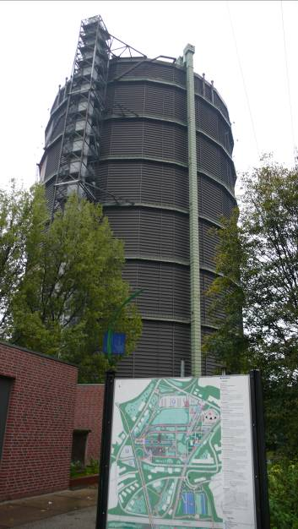 | 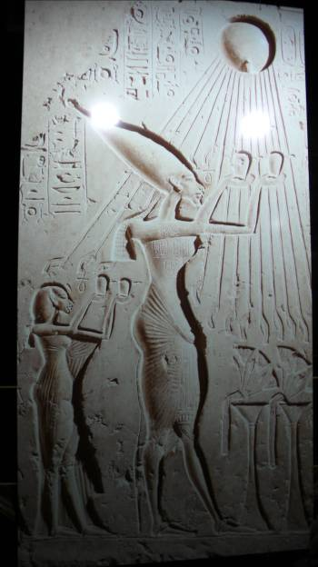 | 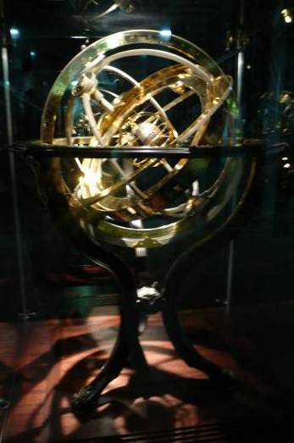
圖24：奧伯豪森煤氣貯氣槽博物館

Duisburg Park（杜伊斯堡公園）是魯爾工業區的重要案例，亦名列世界遺產。此區原本為煉鐵工廠，透過對廠房的保存、整建、改裝而成為餐廳、攀岩場、深水潛水員訓練場、音樂會、舞台劇、藝廊場所等。

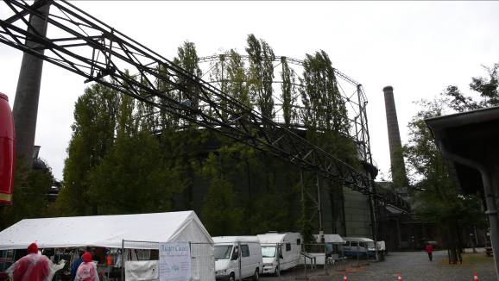 | 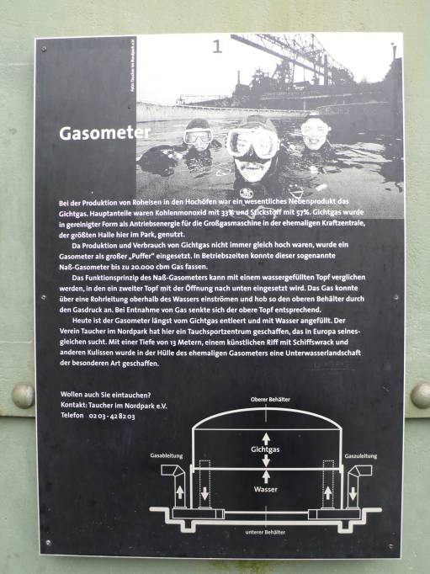
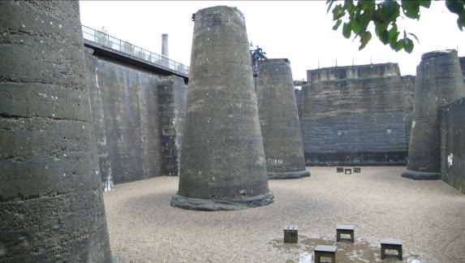
圖25：杜伊斯堡公園
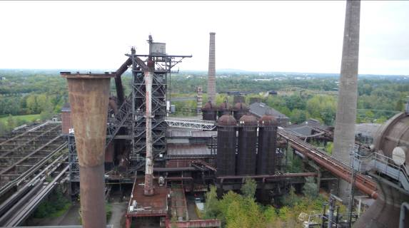 | 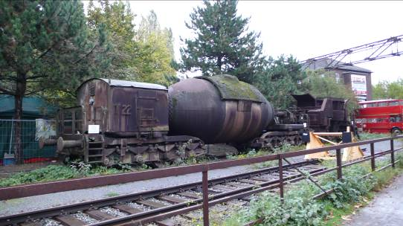
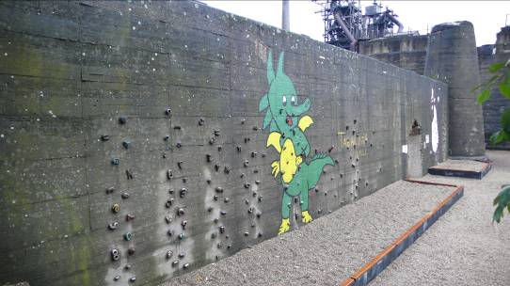 | 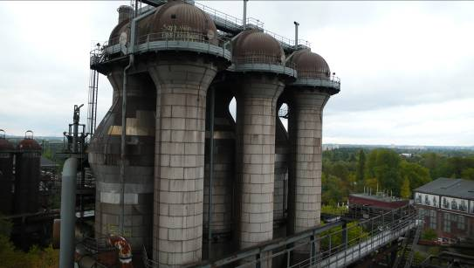
圖26：杜伊斯堡公園

魯爾工業區是難得的以文化保存與生態復育為前提的地方振興計畫，同時兼顧了文化、社會、生態、創意、產業，並充分運用或推動新科技（如太陽能）來作為產業轉型、人才培育、與充分就業的目標。相對而言，台灣的經濟開發經常與文化保存相衝突，或者許多經濟開發經常忽略了環境、生態、文化、社會等議題，造成許多爭議與社會不安。德國已經逐漸揚棄過去的重化工業，而朝向兼顧環保、文化、創意、產業的文化經濟發展，而且不斷地在新思潮與新發展中激發新科技的研發、應用、與推廣。這般跨領域的整體思考與前瞻行動，是台灣迫切需要之處。

結論與建議

科普與科學傳播之研究在歐洲已行之有年，藉由本年度歐洲參訪之行程，本計畫之參訪得以一窺歐洲國家在此領域的發展成果，並拜訪此領域的權威。希冀能運用這些經驗至國內的科學科技教育，使全民對於這個領域有更多瞭解與認識，也能夠鼓勵公眾參與。以下為可能之學門未來發展趨勢，整理如後。
- 發展本土化研究議題：公民對科技的理解與參與及科學傳播在英國及歐洲等先進國家已推行多年，尤其近年來各種氣候及環境變遷、基改作物、醫療保健等與個人生存息息相關的議題，更引發了民眾對科技風險的高度關注。本次參訪發現，氣候變遷、醫療法律與倫理等議題（ELSI），是歐洲各國在本領域研究的主要科學內涵（context）。而國內近年所關注的問題則在於環境爭議，如災害風險、電磁波的影響等等，與歐洲社會不太相同。因此，發展本土化的研究議題是有其必要性。
- 挹注資金，推行本學門之相關學術活動。歐盟在投入科技傳播領域已經多年，參訪歐盟委員會時不僅取得多項資料，亦瞭解歐盟對於科技傳播領域究竟挹注多少資金與心血，又如何進行推動工作。除了大量資金挹注、也全面啟動相關活動，歐盟政府對於科技傳播的教育及推廣工作之用心可見一斑。除此之外，任何執行歐盟計畫的機構，均需遵守嚴格的研究倫理規範，必要時得接受歐盟的訪視及檢查。有鑑於此，本會可依循相關模式，挹注資金，推行相關學術活動，提振國內科普與科學傳播之風氣。
- 鼓勵公眾參與科學與科技的發展。當現代科技的進展造成許多環境、生態與社會的改變，科技政策的決定權便不應侷限於當權者，而是開放給公眾及科學家等。科技決策之透明度、公眾參與度與溝通、民眾對科技風險的認知，皆是影響科技決策的因素；當有了溝通與參與，所推行的政策也較容易獲得支持。
- 舉辦類似歐洲之Science Shop活動。所謂Science Shop就像開在社區的商店，為地方民眾或其他組織處理實務上的科學問題。此舉不僅縮減科學與社會的距離，藉此提昇公眾對於科學傳播的興趣，也是推動科學傳播工作時的具體實踐方法。亦可結合社區營造發展，結合科學傳播及提升民眾參與科技事務，利用本土現有優勢進行科學扎根。
- 撰寫相關白皮書。充分瞭解歐盟的相關運作方式後，可配合國內實際狀況提出建議白皮書，作為未來研擬相關決策時的建議。
- 舉辦國際研討會，邀請相關學者來台，促進本領域之學術交流。

